ПУТЕВЫЕ ЗАМЕТКИ
самого северного зоопарка Омской области
На маршруте «Старина Большереченская»

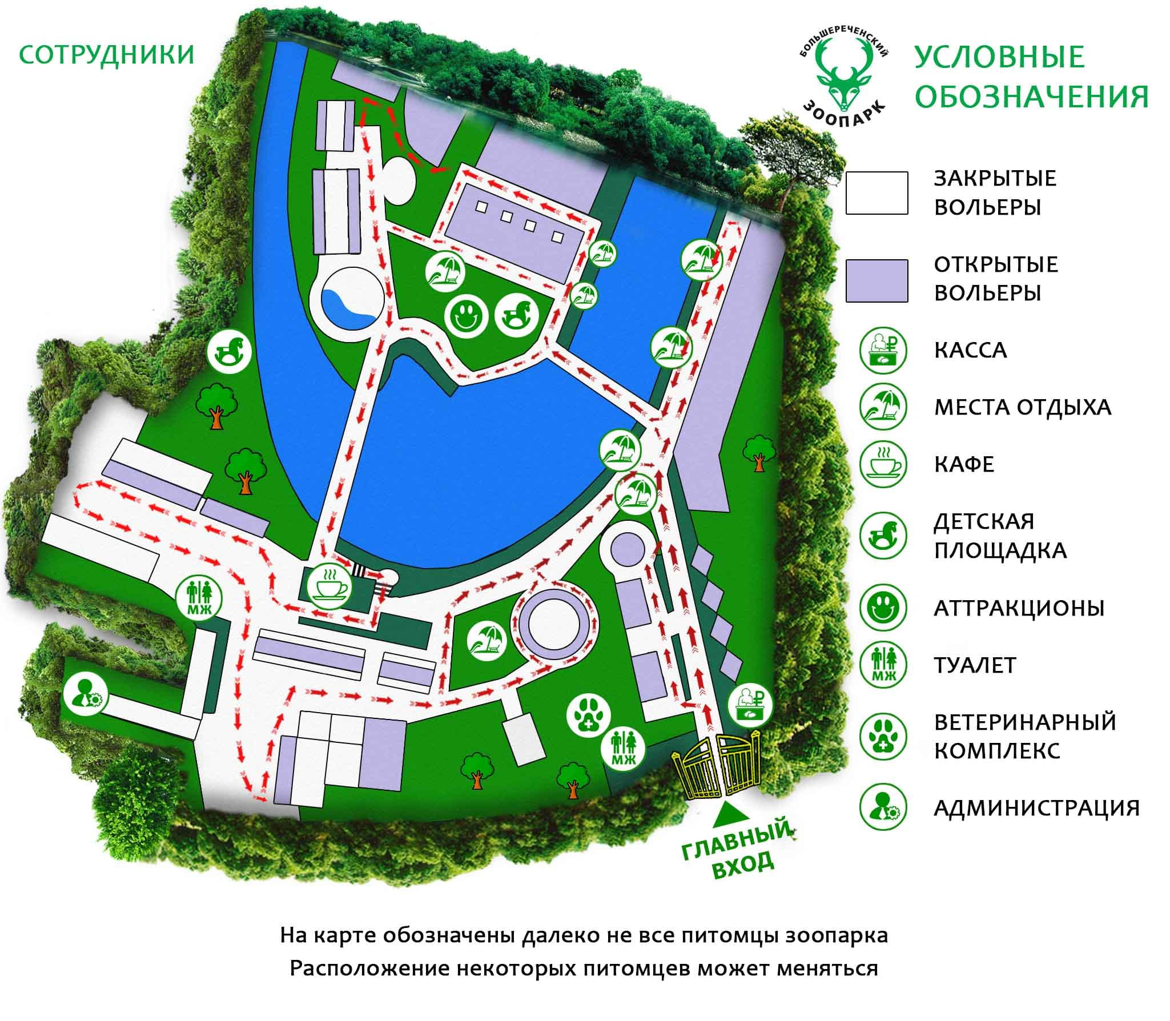

- По ходу экскурсии, чтоб ничего не забыть, ведем записную книжку
Интересные объекты  (Название, происхождение) | Возможные темы для проектов/исследований

- Посчитай все виды все и экземпляры животных. Сколько видов занесены в Красную книгу РФ?
Количество видов животных | Количество экземпляров | Виды. Занесенные в Красную книгу

- Заполните информацию о любых 15 животных
Вид животного | Отряд, семейство | Ареал

